主机宝WANMP版

产品简介：
主机宝WANMP版是一款在Windows平台下集Apache、Nginx等Web服务器为一体的综合类管理控制面板软件。目的是为方便广大云主机用户在Windows平台下使用Apache、Nginx服务器来搭建网站。通过主机宝WANMP版可以灵活、安全、快速的配置和管理网站；直观的管理网站、数据库和Ftp等，内置计划任务系统可设置定时备份网站和数据库，内置远程终端端口修改工具，有效防止黑客入侵。7x24小时全天售后支持，时刻为您保驾护航!
使用帮助
使用前需要打开C盘镜像用户必读文件夹。先查看mysql管理员密码，然后打开主机宝程序，点击Mysql管理。输入正确的root密码。确认后可以进行其他操作
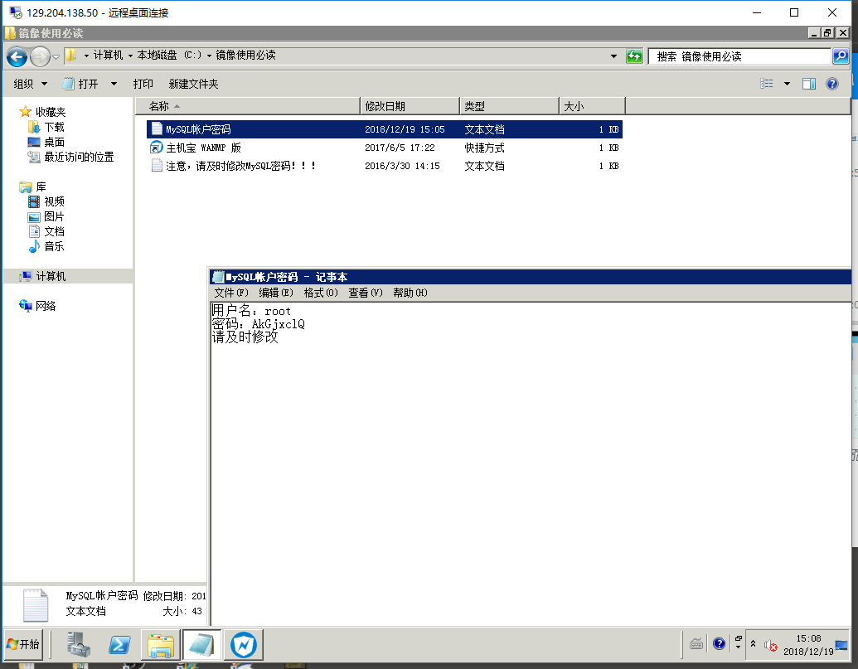
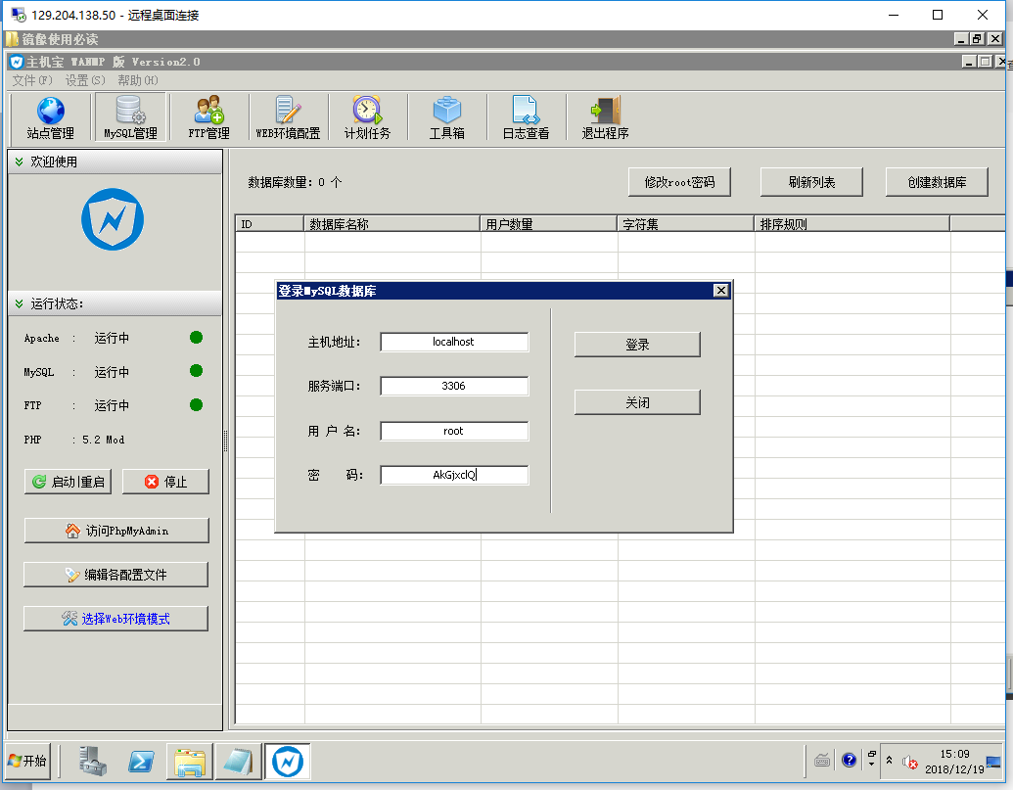

- 站点管理功能
点击界面上的站点管理图标。再点击右侧新建站点按钮
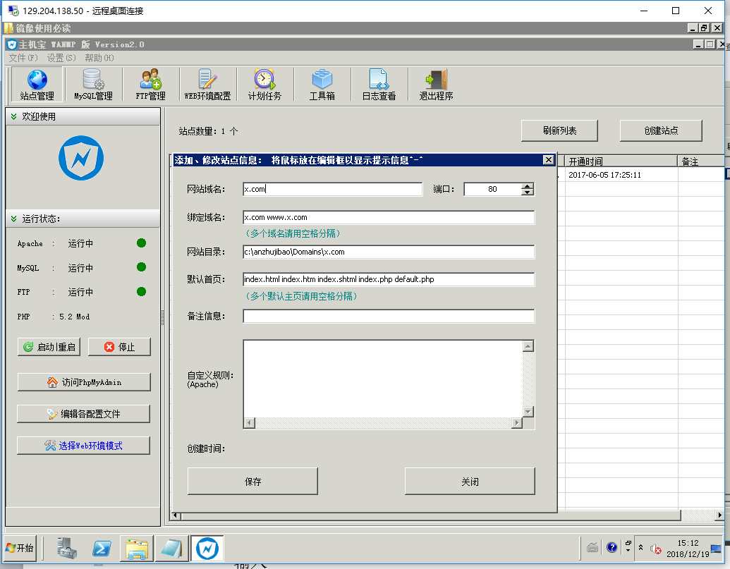
输入需要绑定的域名点击保存即可完成创建。创建成功后需要弹出的对话框要选择 是才可以生效（此处的重启服务器是指重启网站引擎服务器）
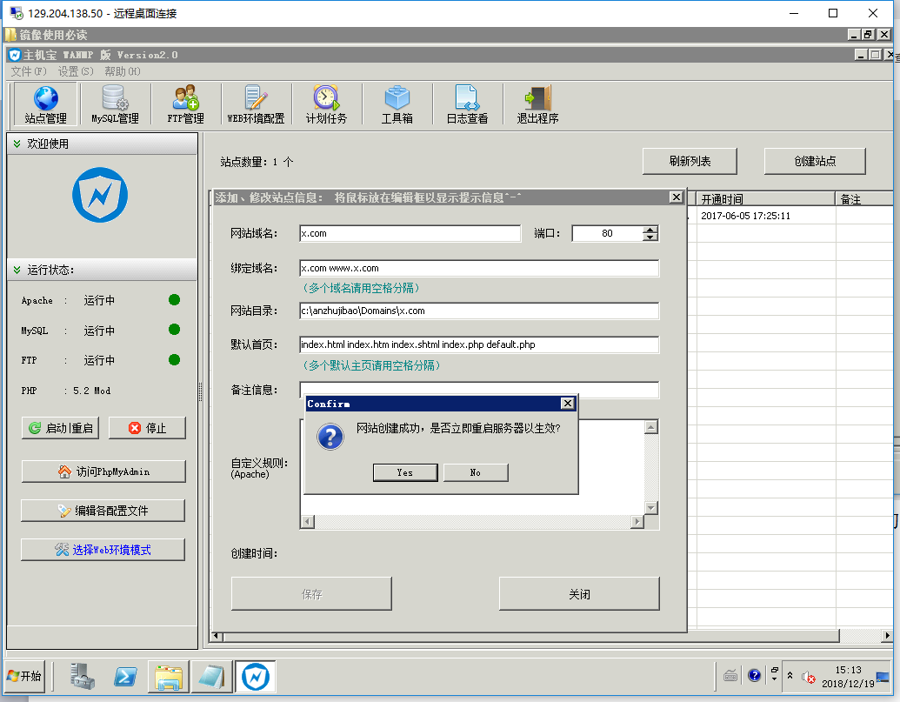
建立完成后右键点击建立的站点，可以进行编辑修改绑定域名/删除站点/管理FTP/打开目录等操作。
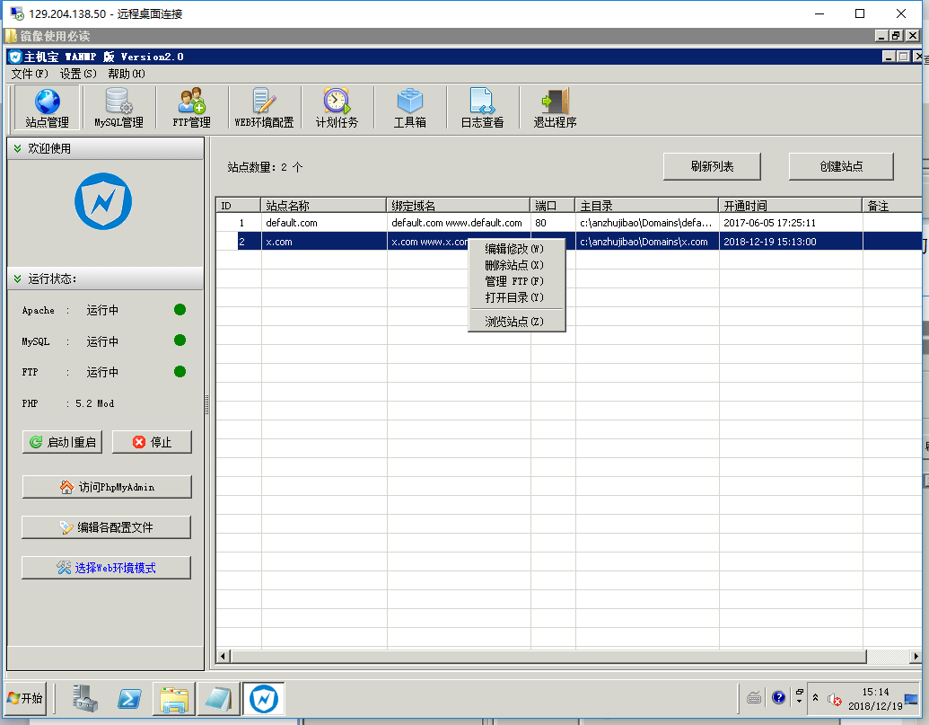
- Mysql数据库的管理页面介绍
主界面打开如下，右侧提供修改root密码/刷新已有数据库列表/新建数据库功能
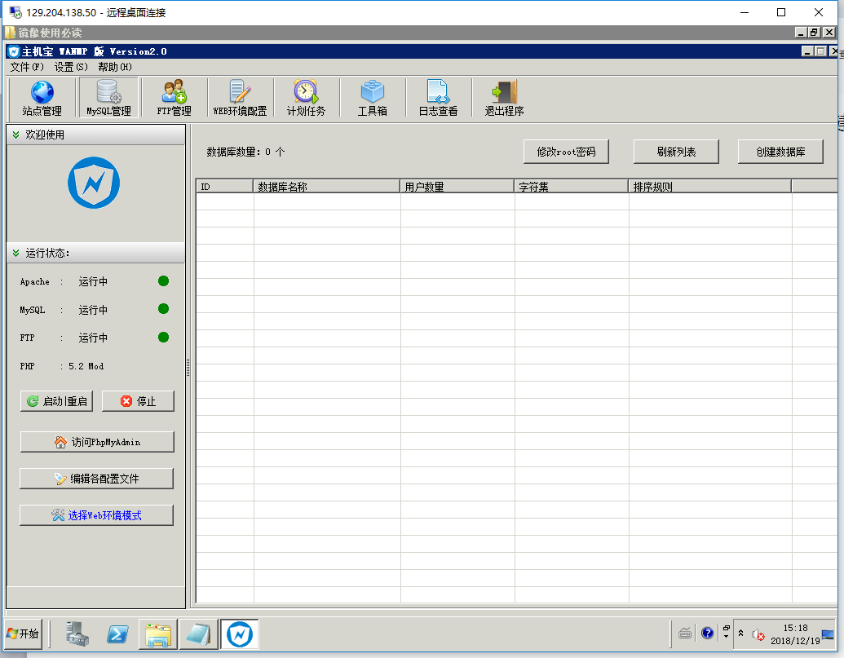
新建数据库操作界面提供创建/备份/还原/连接远程数据库管理操作（需在远程数据库服务器开启远程权限）
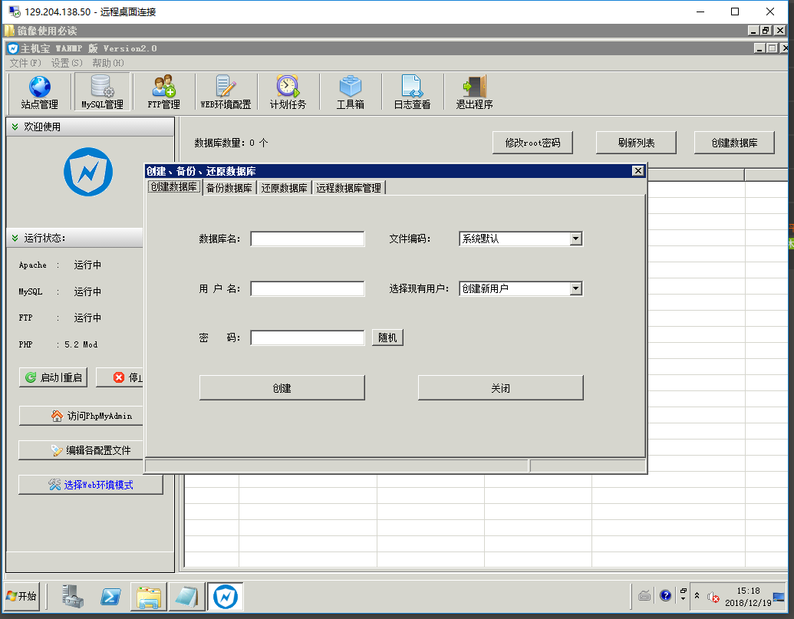
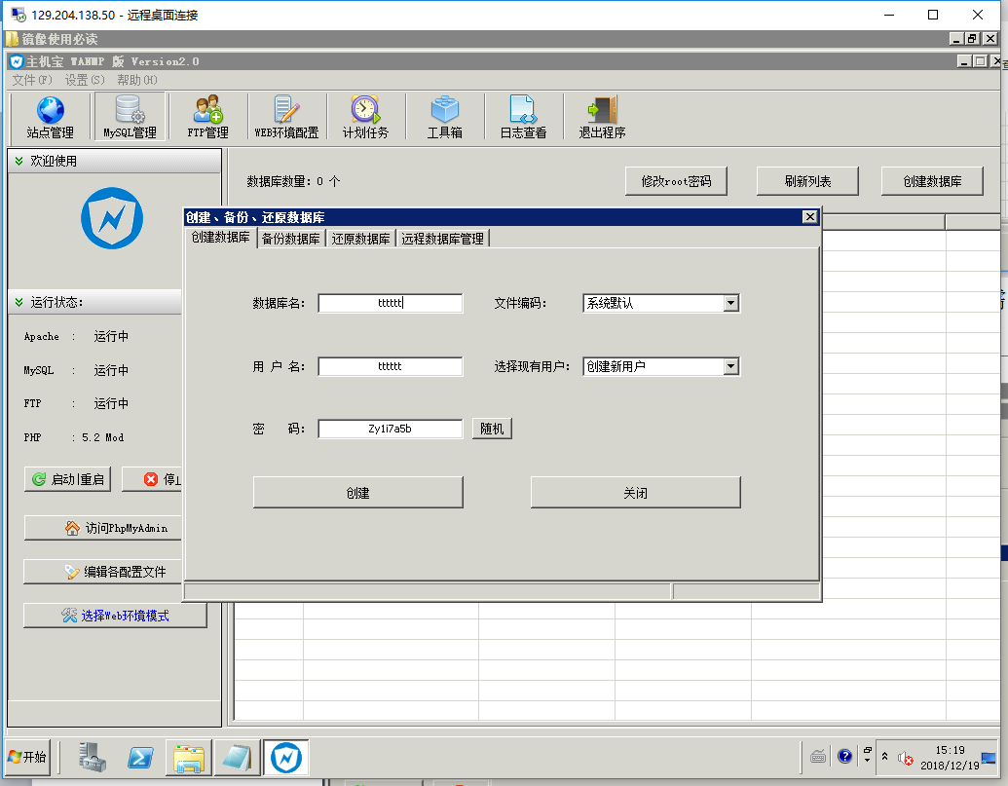
程序主界面提供了phpmyadmin数据库管理入口，可以在此管理数据库（账户和密码为刚才创建的数据库账户密码）
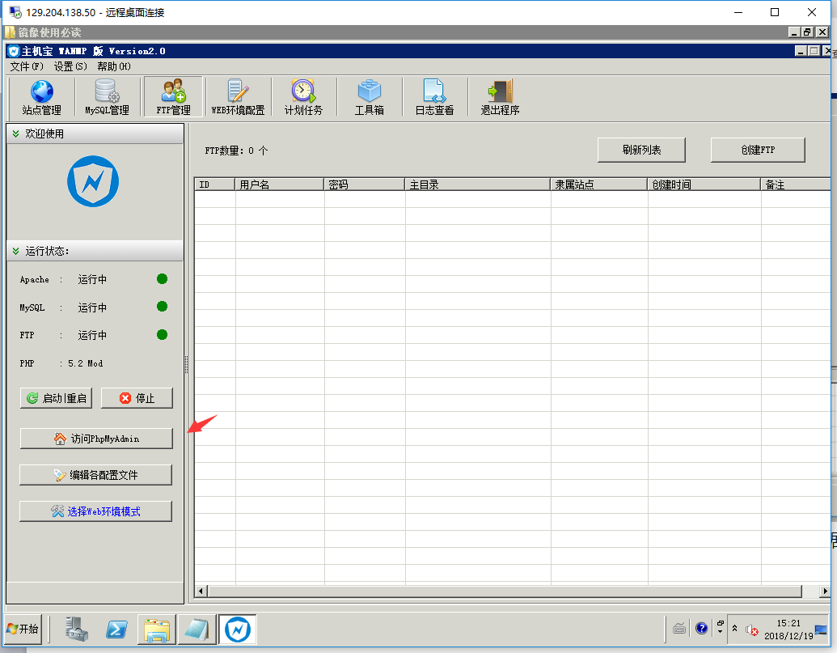
- FTP管理页面说明
主界面右侧提供新建FTP功能/刷新已有FTP账户功能
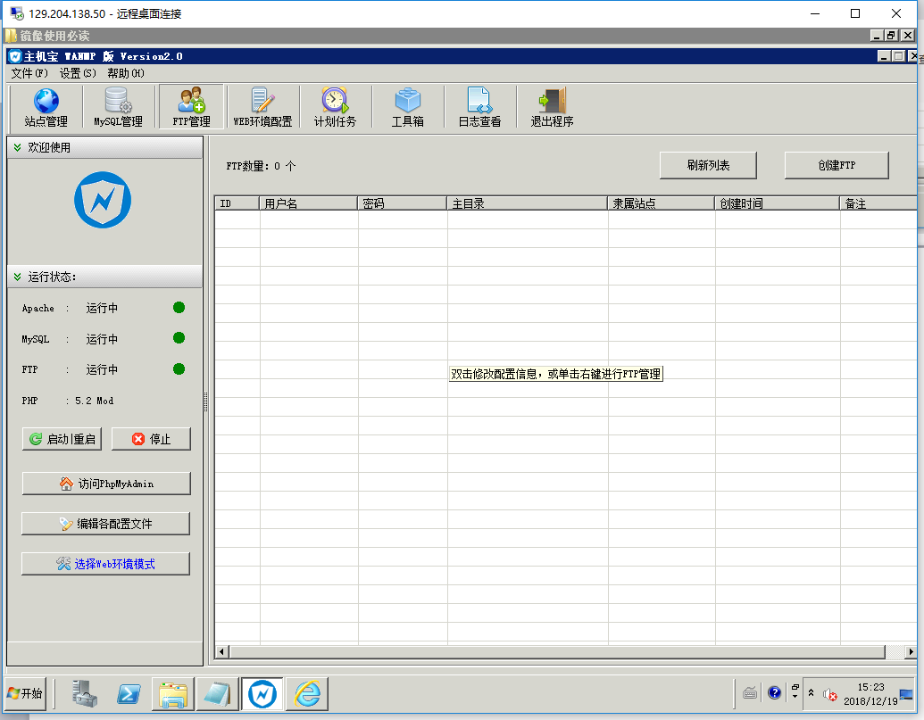
新建FTP账户说明
点击创建FTP后，设置需要的ftp用户名密码。主目录设置为站点目录。或者在隶属站点里选择对应站点，点击保存即可完成操作
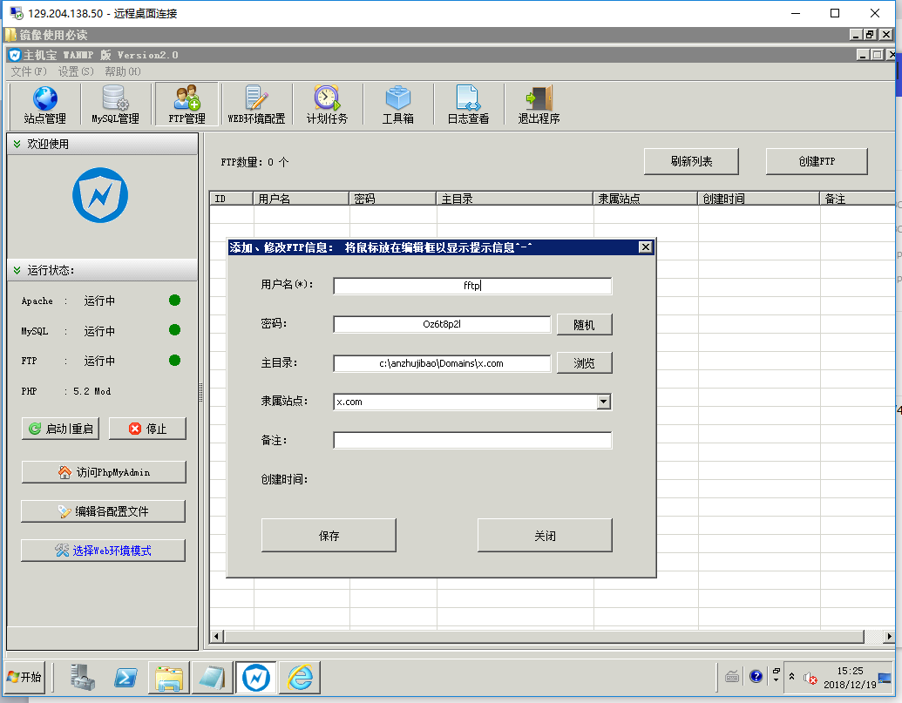
- Apache/Nginx引擎和Php版本的切换页说明
点击WEB环境配置进入页面，有4个模式可以选择，选定后选择应用选择即完成了切换。该页面还提供了Web根目录/Mysql数据存放文件夹自定义功能，选择需要设置的路径，点击应用即可。如在非主机宝程序里修改了mysql的root管理员密码。需要在右侧Root密码填入正确的密码并选择应用才可继续使用主机宝程序（一般建议修改Root密码在Mysql管理的修改root密码处修改），该页面也提供了FTP端口的修改，修改前需要先把要修改的端口加入防火墙例外。
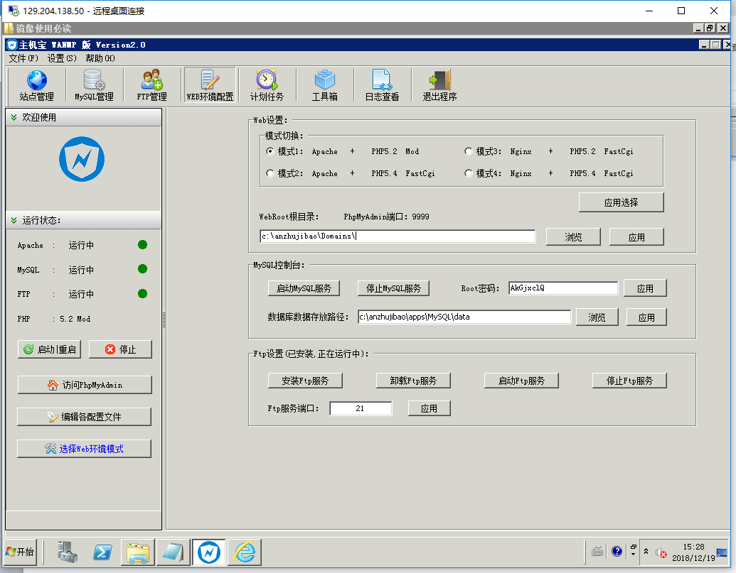
- 计划任务页面说明
使用前需要手动设定备份的文件保存路径（不能与站点文件夹/sql数据文件夹相同），然后设定需要备份的时间，点击开启计划任务即可
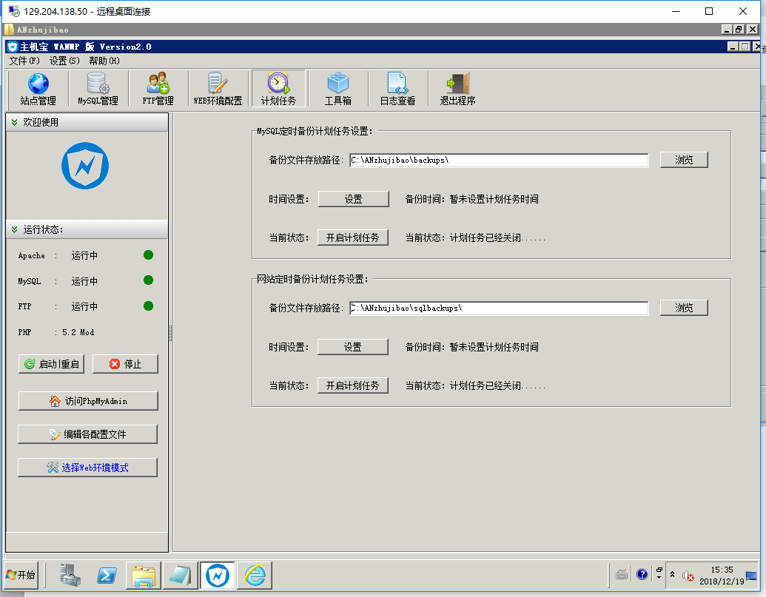
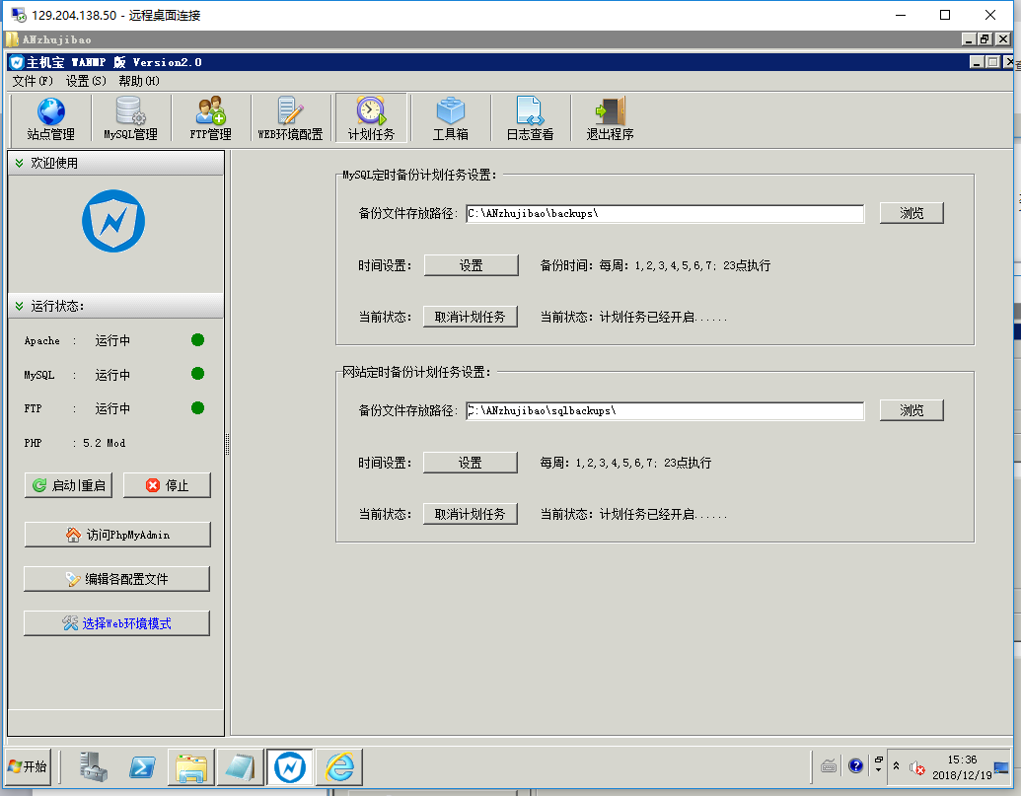
- 工具箱页面说明
该页面提供了远程端口自定义功能（需优先把要设置的端口号在防火墙里放行）
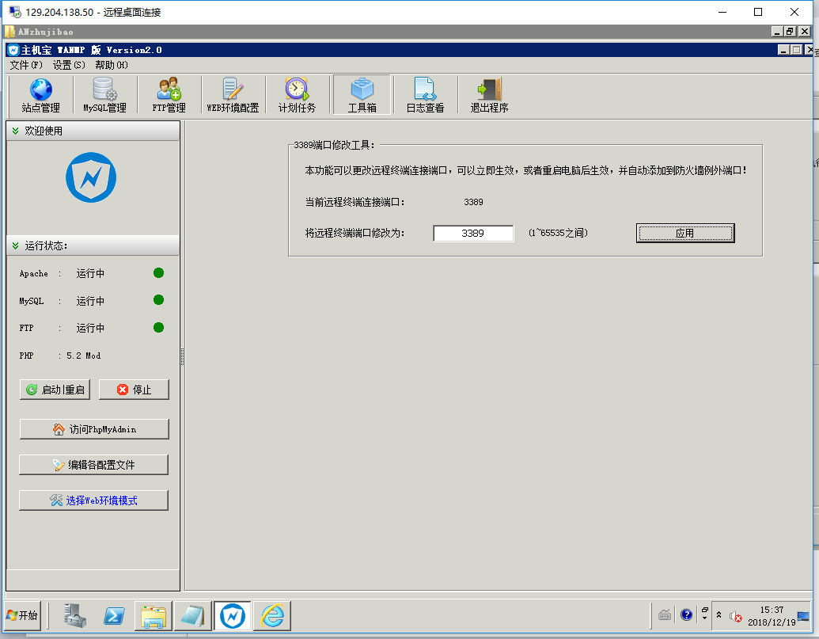
说明到此结束，谢谢观看

